Dječji tjedan u Područnom vrtiću Baderna
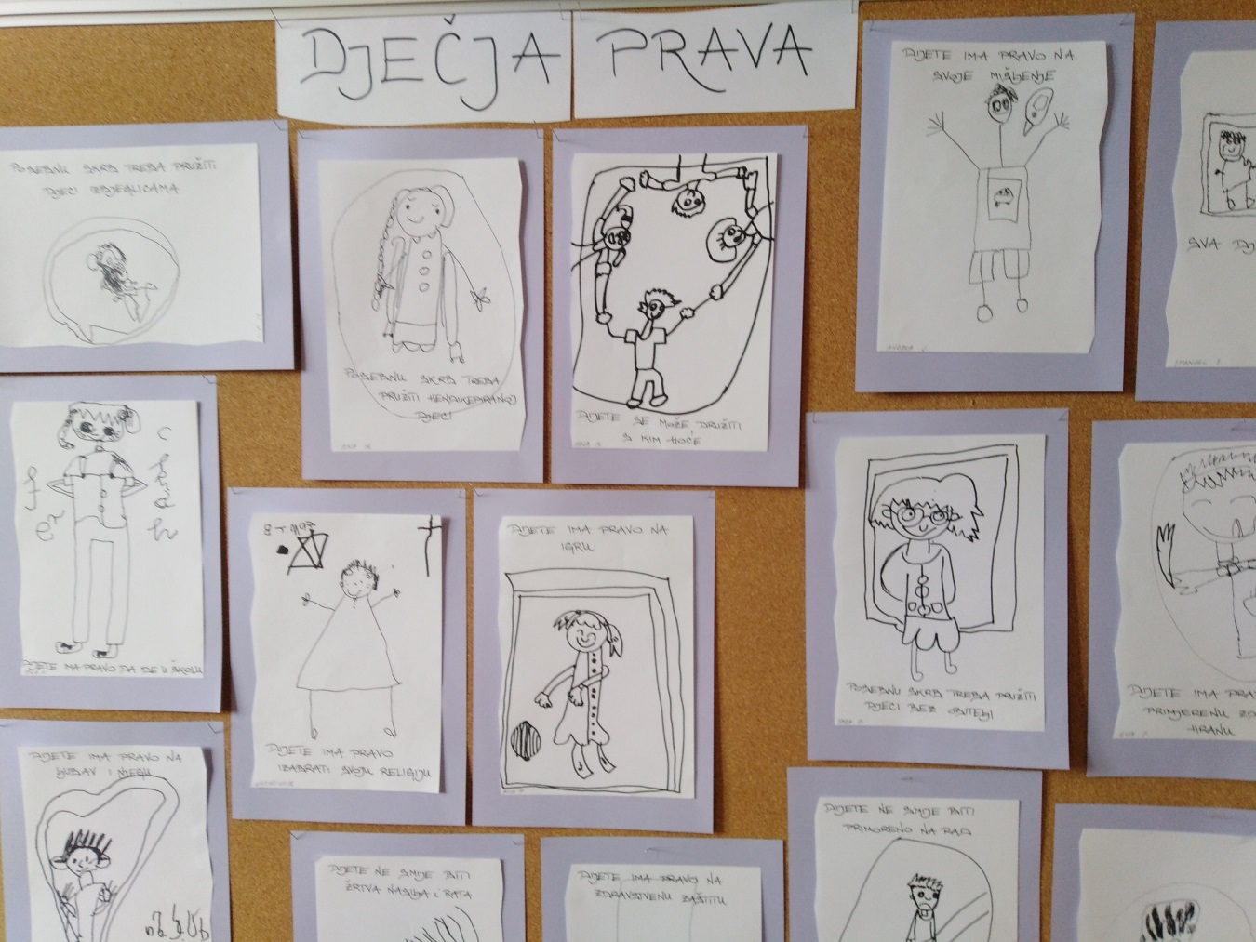
Dječji tjedan je prilika da o svojim pravima govore i odrasle na njih podsjećaju sama djeca.
Prava djece, igra i zabava! Bio je to glavni moto obilježavanja Dječjeg tjedna u vrtiću Baderna.
Djeca jaslica i vrtića uživala su u igrama na dvorištu i u zajedničkom druženju i na ovaj dan ostvarila svoje svakodnevne potrebe.

Galerija fotografija
